Ilu zawodników jednej drużyny gra na boisku w piłce ręcznej?
WYKONAJ
x25 PAJACYKÓW

WYMIEŃ 4 PODSTAWOWE SPORTY DRUŻYNOWE
WYKONAJ WYKROKI
X10
META
WYMIEŃ 5 ELEMNTÓW HIGIENY OSOBISTEJ
CO TO JEST SPALONY ?
WYKONAJ BRZUSZKI X15

WYMIEŃ 2 SKOCZKÓW NARCIARSKICH
CO TO JEST ZDROWIE?
CO TO JEST ? 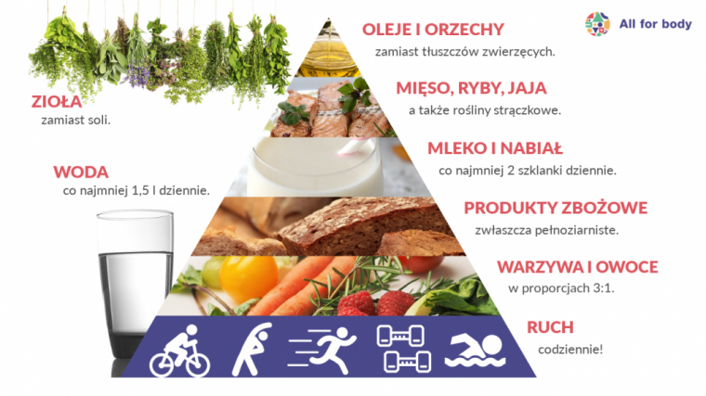
WYMIEŃ 4 STYLE PŁYWACKIE
NAPIJ SIĘ WODY
OBIEGNIJ CAŁE SWOJE MIESZKANIE LUB DOM
NAPIJ SIĘ WODY
WYKONAJ POMPKI
X15
WYMIEŃ 4 METODY HARTOWANIA ORGANIZMU
Ile punktów zdobywa zawodnik trafiając z rzutu wolnego w koszykówce
WYKONAJ PZRYSIADY X15
WYKONAJ PADNIJ POWSTAŃ
X10
WYKONAJ DESKĘ
30 SEKUND
START
Ile odbić po swojej stronie siatki może jednorazowo wykonać jedna drużyna w siatkówce?
WYKONAJ BIEG
W MIEJSCU PRZEZ 20 SEKUND
WYKONAJ PAJACYKI X10
WYMIEŃ 4 ZASADY
FAIR-PLAY
Sportowa gra planszowa
Zasady:
- Zaproś swoje rodzeństwo, rodziców, opiekunów lub inne osoby do gry
- Rzuć kostką
- Przesuń pionek o ilość oczek
- Wykonaj ćwiczenie lub odpowiedz na pytanie
- Brak odpowiedzi to cofnięcie się o 3 pola
- Jeżeli próbowałeś wykonać ćwiczenie , ale Ci się nie udało to cofasz się o 1 pole
- Jeżeli nie odpowiedziałeś na pytanie, a przy polu jest czerwona strzałka to cofasz się na pole, które wskazuje strzałka
- Jeżeli odpowiedziałeś na pytanie, a przy polu jest zielona strzałka to cofasz się na pole, które wskazuje strzałka
- Ruch ma kolejna osoba w grze
- Koniec gry następuję, gdy pierwsza osoba wykona wszystkie ćwiczenia i zadania oraz dotrze do mety.

BAWCIE SIĘ DOBRZE !

